Séance 23

1. Correction de l'exercice sur la résistance

2. Correction du ou des TP Résistance/puissance

3. Leçon puissance
https://nuage03.apps.education.fr/index.php/s/GbqxCLncpEYZNwY
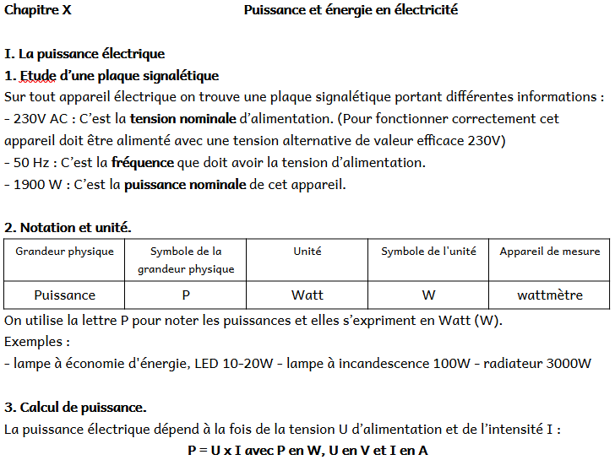

4. TP énergie en électricité
https://nuage03.apps.education.fr/index.php/s/wEgX7xP4KXanqYR
PodEduc - Energie Électrique En Fonction Du Temps Pour…

5. A faire pour la semaine prochaine
Exercice 1, 2 et 3
https://nuage03.apps.education.fr/index.php/s/xnTgkbEg6cPkzDf


